Temps du partage

Décembre, c’est le temps des cadeaux, c’est le temps des jouets.
L’Avent, c’est le temps du partage. Voyez les cadeaux de nos enfants.
Frère Joseph, missionnaire, connaissait la pauvreté de beaucoup d’enfants.
Il écrivit un jour un chant à Saint Nicolas très original : « P.D.G. des supermarchés »
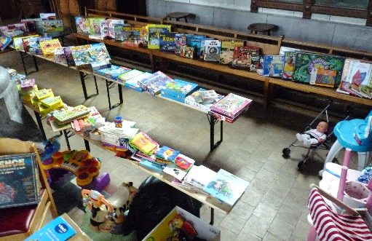
Ecoutez le 2e couplet :
« Saint Nicolas,
apprenez-moi,
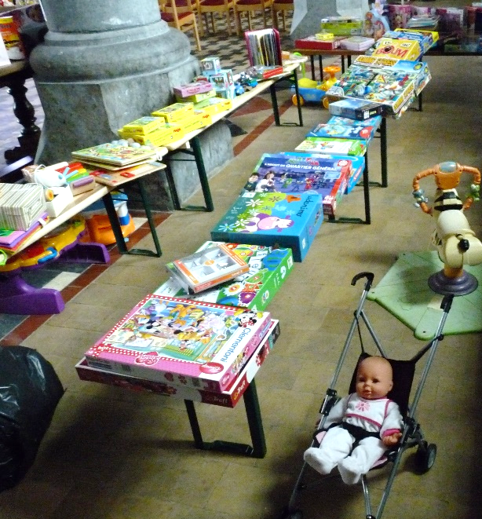
sacré bourgeois,
au fin minois
le doux émoi
de bon aloi
du don de soi. »

Pourquoi n’ajouterions-nous pas un couplet
au chant traditionnel du 6 décembre :
« O grand saint Nicolas, grand ami des enfants,
vous gavez de jouets les petits et les grands.
Allez distribuer chez les déshérités,
la moitié des cadeaux ! Nous voulons partager !
Allez, allez, Saint Nicolas… »
C’est bien, les enfants, de partager,
Apprenez à donner, à vous donner !
Partagez encore ! frère Robert

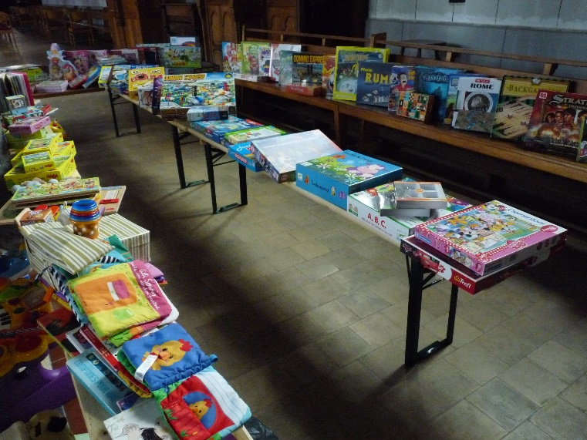

jouets

